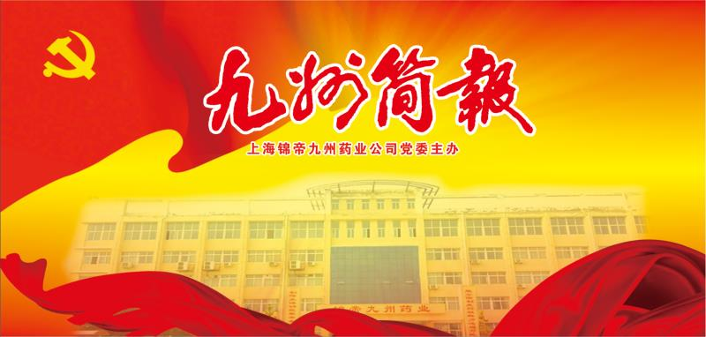
锦帝九州药业党委主办 （第二百零九期 ） 二0二一年四月

[党史学习]

党史学习教育要高举一面旗
旗帜问题至关重要，旗子立起了，大家才有所指望，才知所趋赴。回顾党的百年历史，穿越风雨历程，走过雄关漫道，铸就苦难辉煌，无论弱小还是强大，顺境还是逆境，我们党始终没有熄灭过信仰的圣火，没有降下过理想的风帆，党的旗帜始终高高飘扬。
进入新时代，党带领人民实现第二个百年奋斗目标，同样必须把旗帜高高举起，这面旗就是习近平新时代中国特色社会主义思想。开展党史学习教育，首要就是悟思想，也就是重点学深悟透习近平新时代中国特色社会主义思想，在新时代新征程上高高举起这面思想之旗、精神之旗。
高举习近平新时代中国特色社会主义思想这面旗，要坚持把学习近平新时代中国特色社会主义思想同学习马克思主义基本原理贯通起来，同学习党史、新中国史、改革开放史、社会主义发展史结合起来，同新时代进行伟大斗争、建设伟大工程、推进伟大事业、实现伟大梦想的丰富实践联系起来，准确把握这一思想的理论逻辑、历史逻辑、实践逻辑，不断增进政治认同、思想认同、理论认同、情感认同。
高举这面旗，就要继续在做实上下功夫。要更加自觉地以这一思想为指导，不断提振信心和斗志，凝聚智慧和力量。要坚持把党史学习、理论学习同总结经验、观照现实、推动工作结合起来，把学习成效转化为把握大局大势、应对风险挑战、推进实际工作的能力和水平。要强化问题导向、实践导向、需求导向，把学习教育同解决实际问题结合起来，切实开展好“我为群众办实事”实践活动，不断增强人民群众获得感、幸福感、安全感。
旗帜就是方向，旗帜就是力量！只有旗帜高擎，方向才得以明确、步伐才得以一致、力量才得以凝聚。让我们学党史、悟思想、办实事、开新局，让这面新时代的伟大旗帜始终高高飘扬。
公司党办整理

[庆祝活动]

庆祝中国共产党成立100周年

在全体党员、工会会员中组织开展“永远跟党走

奋斗新征程”主题宣传教育活动的实施方案

今年是中国共产党100年华诞和国家“十四五”开局之年，近日，党中央在庆祝建党百年之际，对深入组织开展以“永远跟党走，奋斗新征程”为主题的群众性宣传教育活动作出了安排部署。公司党委结合当前企业实际情况，制定出在全体党员、工会会员中组织开展“永远跟党走，奋斗新征程”主题宣传教育活动的实施方案。
- 宣传教育活动指导思想
高举习近平新时代中国特色社会主义思想伟大旗帜，全面贯彻高质量发展理念，落实党的十九大精神，以“永远跟党走，奋斗新征程”为主题，组织全体党员、工会会员开展形式多样、内容丰富的群众性主题宣传教育活动，大力唱响共产党好、社会主义好、改革开放好、伟大祖国好、合作共赢好的时代主旋律，激励和动员全体员工开拓奋进、攻坚克难，立足本职岗位作贡献，把爱党爱国爱社会主义热情转化为爱岗敬业的实际行动，为实现今年生产经营大目标做出新贡献。
- 开展学党史”三结合“活动
一是把学党史同季度讲党课结合起来，季度党课以学党史为主，并组织全体党员、中层以上领导干部开展学党史专题报告会，《九州简报》开辟学党史专栏。
二是把学习党史同推动生产经营、解决生产技术难题结合起来，引导全体党员、工会会员围绕企业生产经营，围绕工作职责，围绕工作任务，奋发进取、建功立业。
三是把学党史同劳动美工会活动结合起来，引导全体党员、工会会员围绕技术革新、劳动竞赛活动，展现风采、取得佳绩。
- 走进红色打卡地举行入党宣誓活动
利用红色教育基地、革命旧址、革命纪念馆、烈士陵园等红色资源，组织党员、新党员，以及入党积极分子，举行入党宣誓活动。
四、举行红色之旅学习体验活动
聚焦建党百年，传承红色基因，精心选定学习体验线路和精品红色旅游线路，引导党员干部增强爱党爱国爱厂情怀，增强不忘初心牢记使命的干事创业责任感。
五、举办“百年党史百题”答题竞赛活动
以中国共产党成立100年来的光辉历史、伟大成就和九州艰苦创业发展历程为内容，通过重温党史百年党史，回顾艰难创业历程，实现不忘造福万民安康初心，牢记九州腾飞使命目的，组织党员、工会会员开展“百年党史百题”答题竞赛活动。
六、举办“爱党爱岗绽新彩”摄影展评比活动
围绕“爱党爱岗绽新彩”主题，突出视角独特、寓意深刻、展现爱岗敬业风采特点，选取广大员工在生产经营和工作中的拼搏奉献、辛勤劳动场景镜头，以及公司在生产经营和建设发展中取得的辉煌成就成果，提供参赛摄影作品。
公司党办 公司工会
[劳模荣誉]
2021年4月20日，安阳市举行庆祝“五一”国际劳动节暨市总工会成立70周年大会，我公司针剂车间主任马安莉，荣获安阳市五一劳动奖章光荣称号，并在大会上受到安阳市领导的隆重表彰奖励。
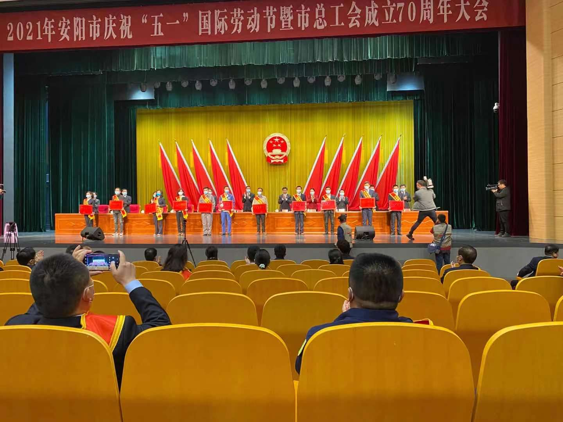
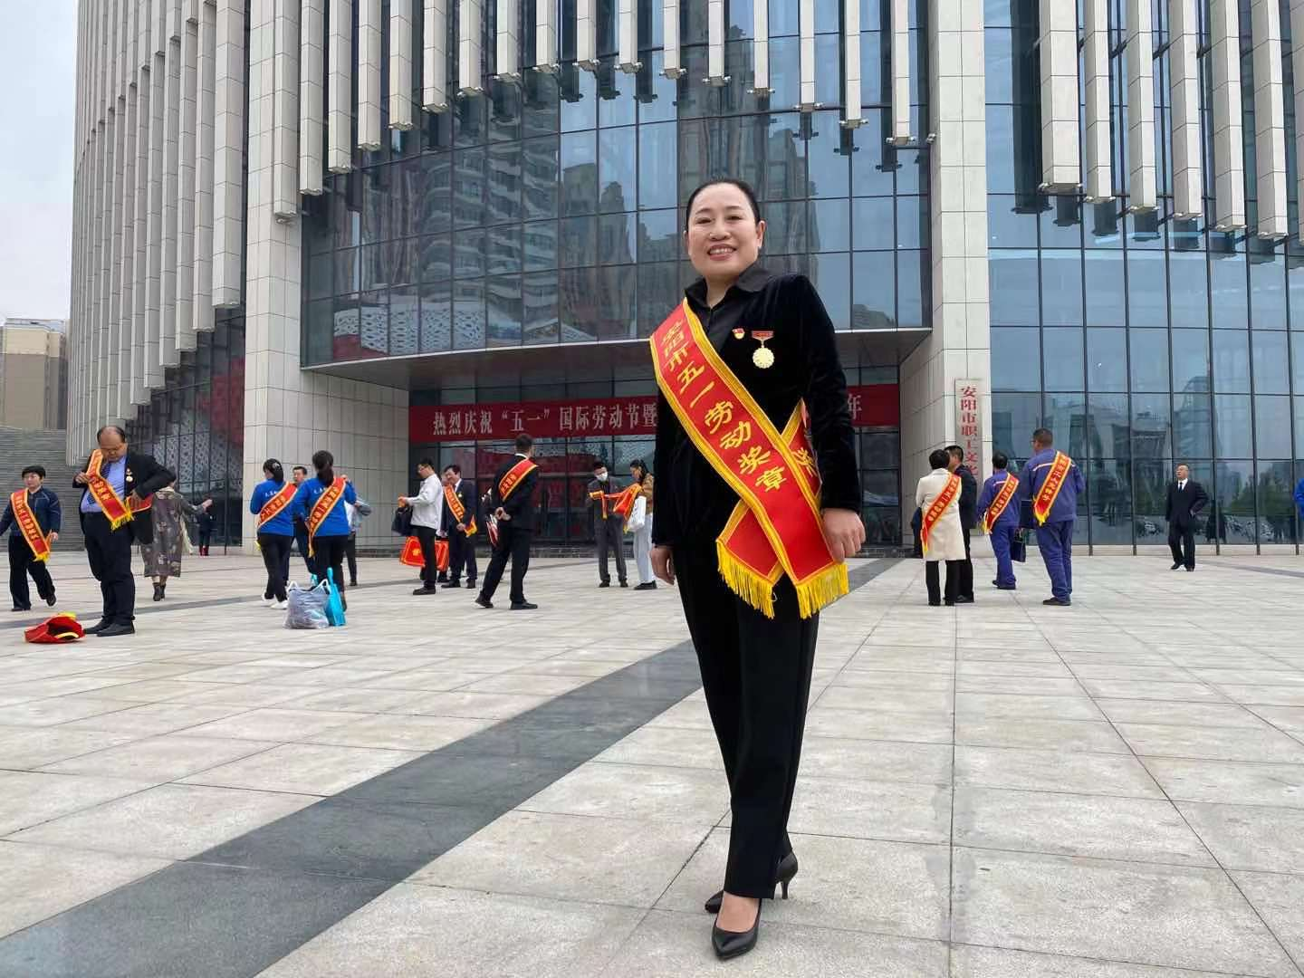

公司工会：李志平
[工作动态]

我公司与河南科伦药业“结对共建”全国模范职工之家活动

为进一步深化职工之家建设，充分发挥模范职工之家的示范引领作用，全面提升新时代职工之家建设水平，2021年4月15日下午，汤阴县总工会按照《关于发挥全国模范职工之家示范引领作用开展“结对共建”试点活动的通知》要求，迅速行动，周密部署，组织我公司与河南科伦药业2家模范职工之家开展了“结对共建”活动。“结对共建”见面会在汤阴县总工会二楼会议室举行，县总工会党组成员、副主席杨翠平，县总工会组织部部长马媛凤及两家企业工会主席参加见面会。
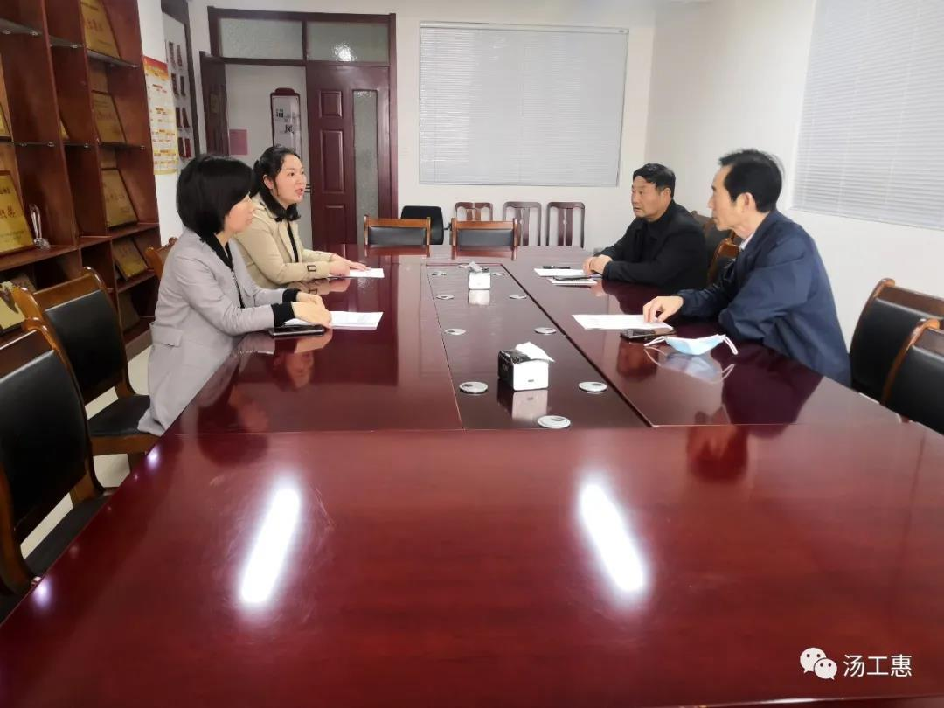

在下一步的工作中，汤阴县总工会将指导“结对共建”单位，通过上门指导、活动参与、实地观摩、网络互动等多种形式，开展各具特色的共建活动。坚持以解决问题为导向，既要注重送制度、送方法，也要注重帮思想、帮培训，及时答疑解惑、传授经验，提升被帮建基层工会干部履职能力，逐步补齐组织建设和维权服务方面的短板弱项，推动被帮建基层工会初步建成合格职工之家，促进帮建基层工会建设再上新水平。
公司工会：李志平

[培训提升]
培训领导带头 胜利凯歌高奏
今年元月以来，针剂车间在员工培训工作中，坚持以精准化、常态化为目标，下功夫抓紧抓好，特别是注重发挥了领导带头作用，车间主任马安莉带头辅导讲课，公司分管副总刘艾敏亲临听讲，公司和车间领导培训活动中带头之举，起到很好示范激励效应，既提高了员工学习培训积极性，增强了培训效果，并且有力促进了车间生产和管理能力提升以及技术革新活动开展。
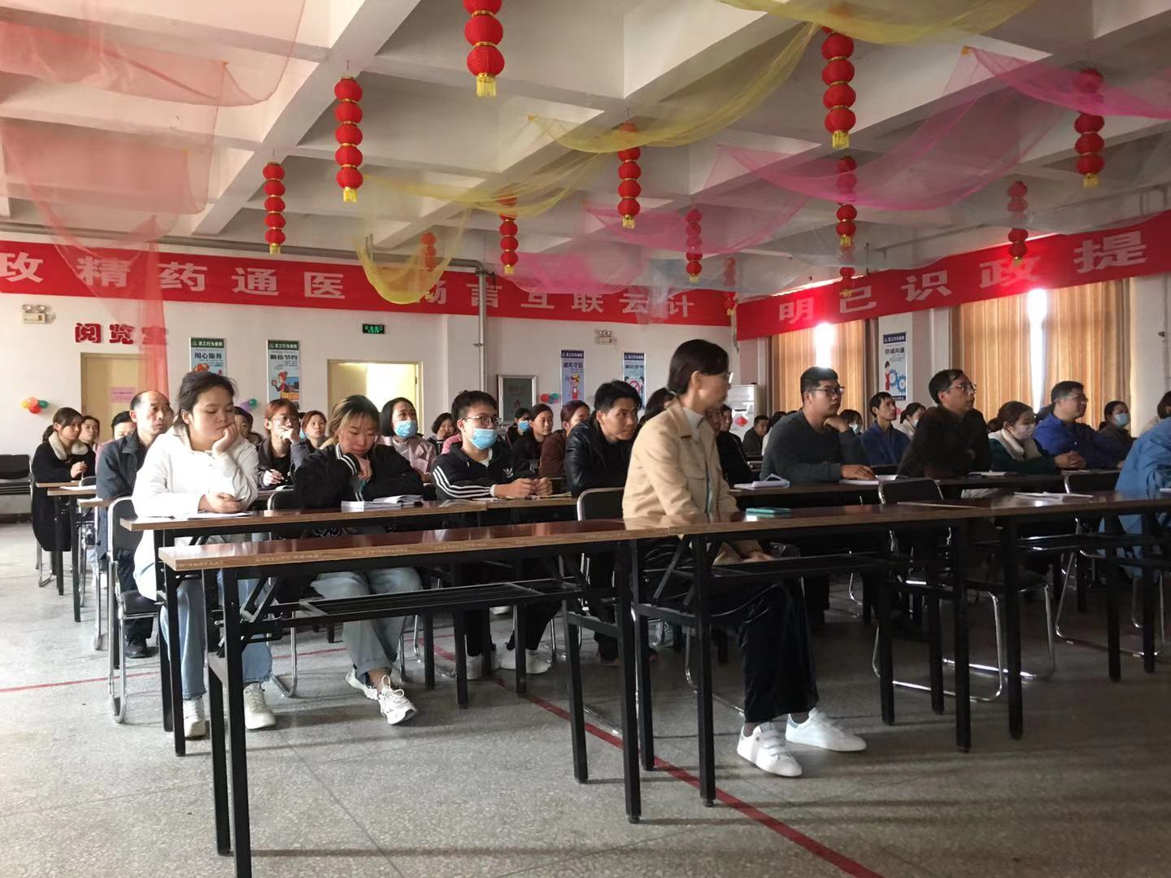
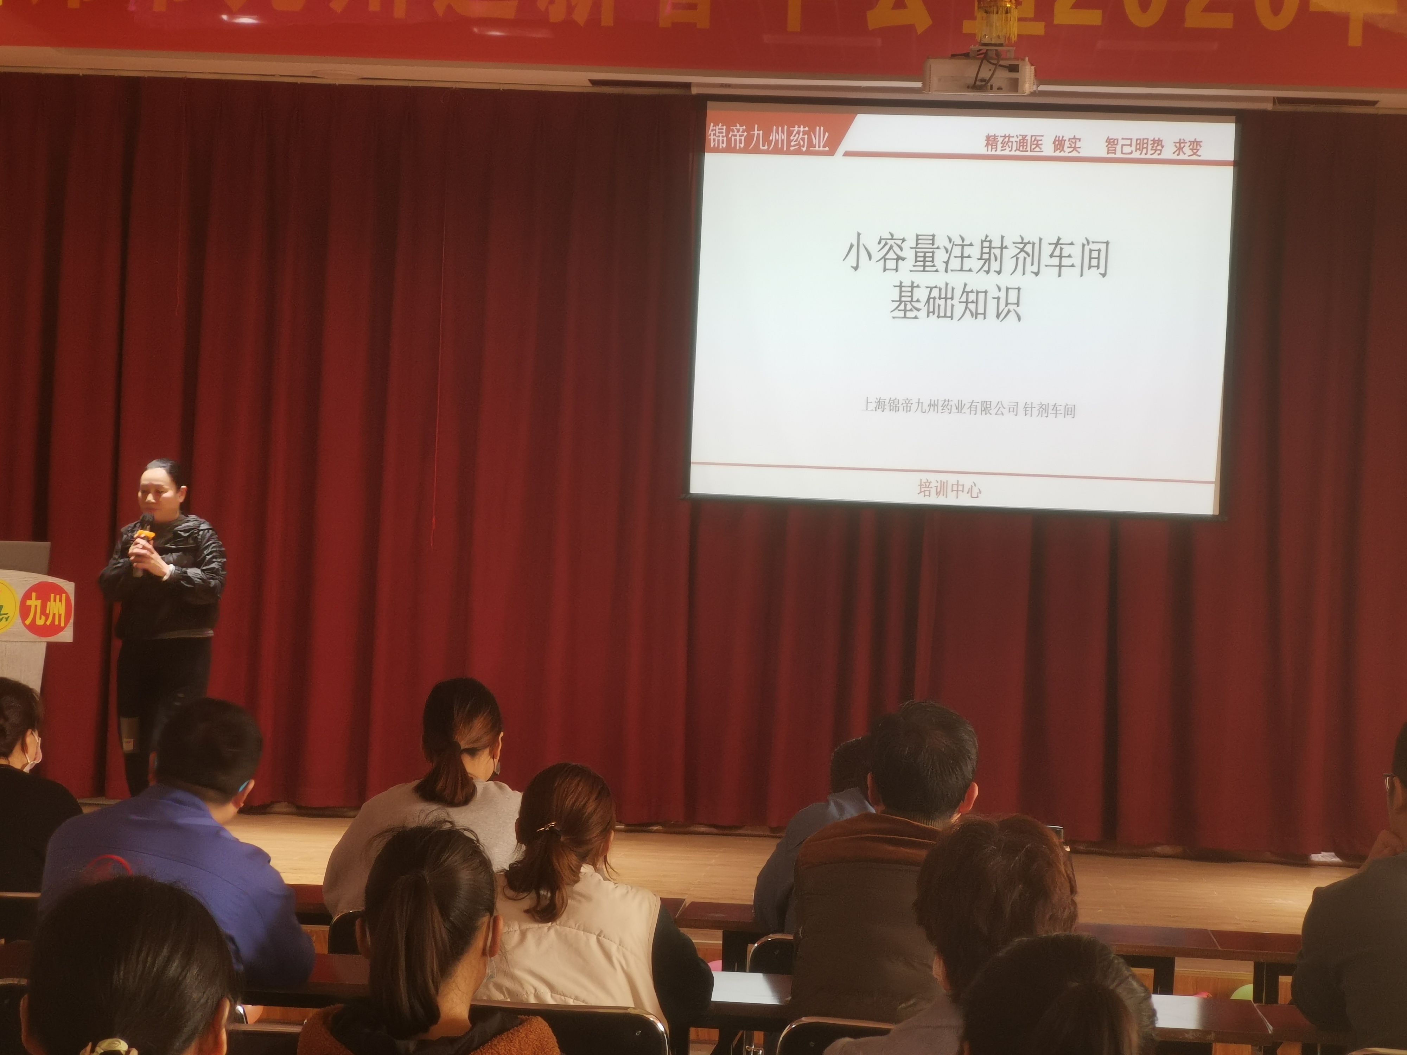

随着车间不断加大精准培训力度，带来可喜变化，生产上车间实行一人多岗，采用多种计件方式，如出口产品手工包装计件，采用成品倒算计件，由原来每台车日产量30件/天，提高到日产量65件/天，日产增长116%。
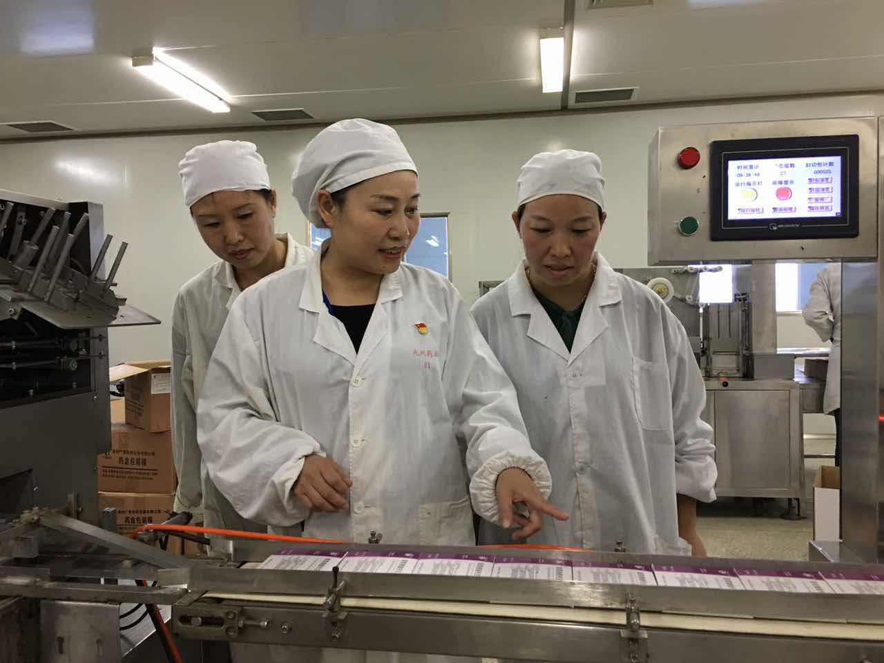

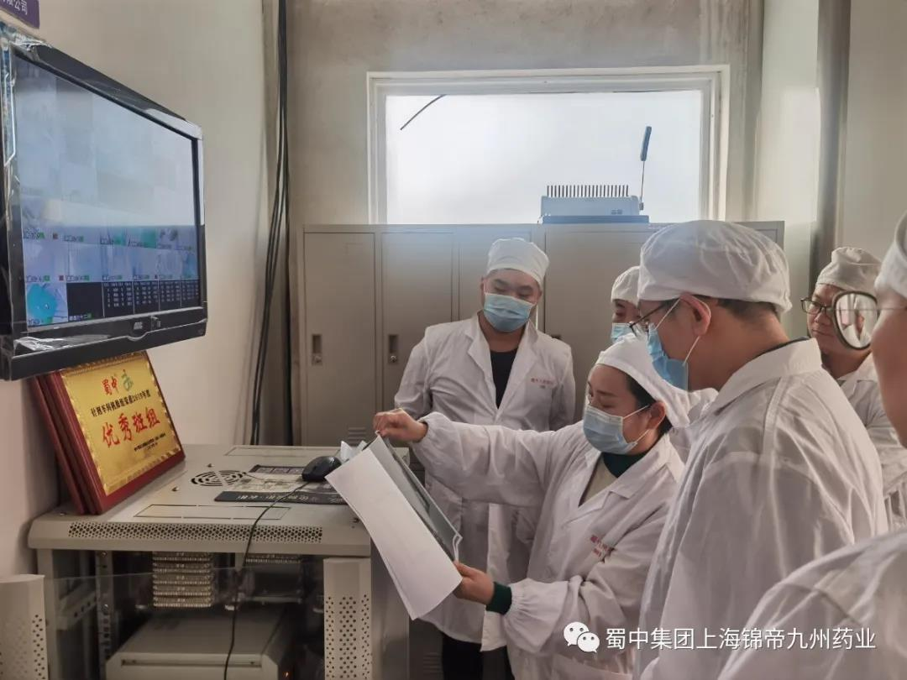

第一季度，针剂车间技术革新活动成效显著。例如：
- 在生产氨茶碱时，灭菌岗位需倒翻盘灭菌，车间想办法，利用废旧的不锈钢方盘制作倒翻盘方盖300多个，节约资金1万。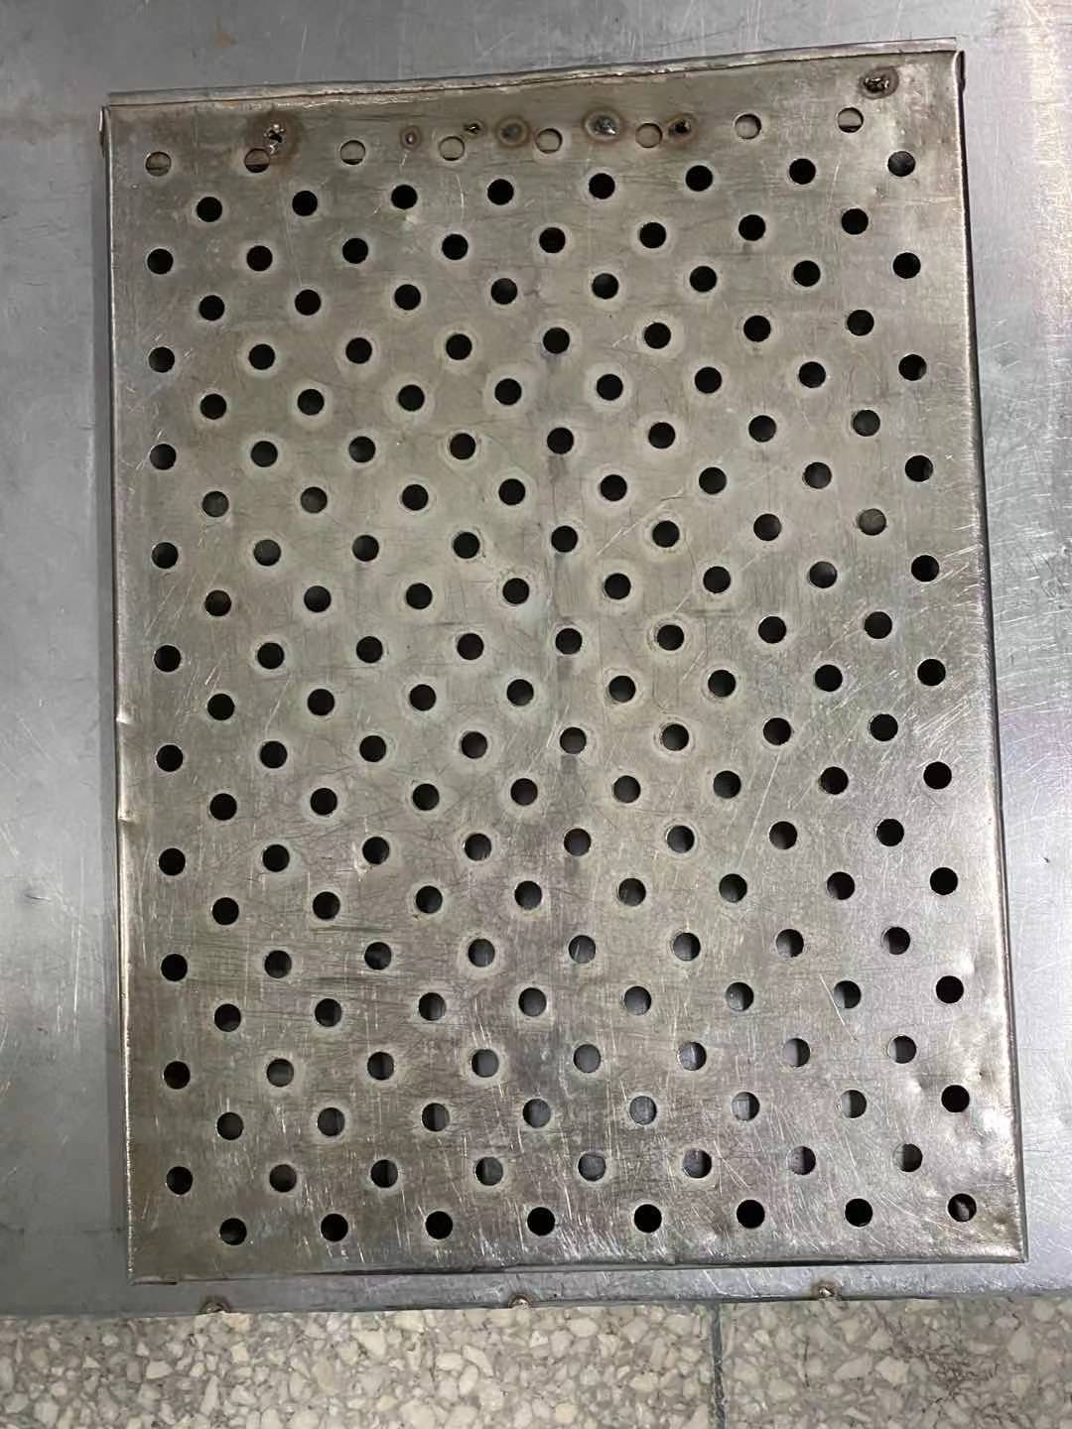
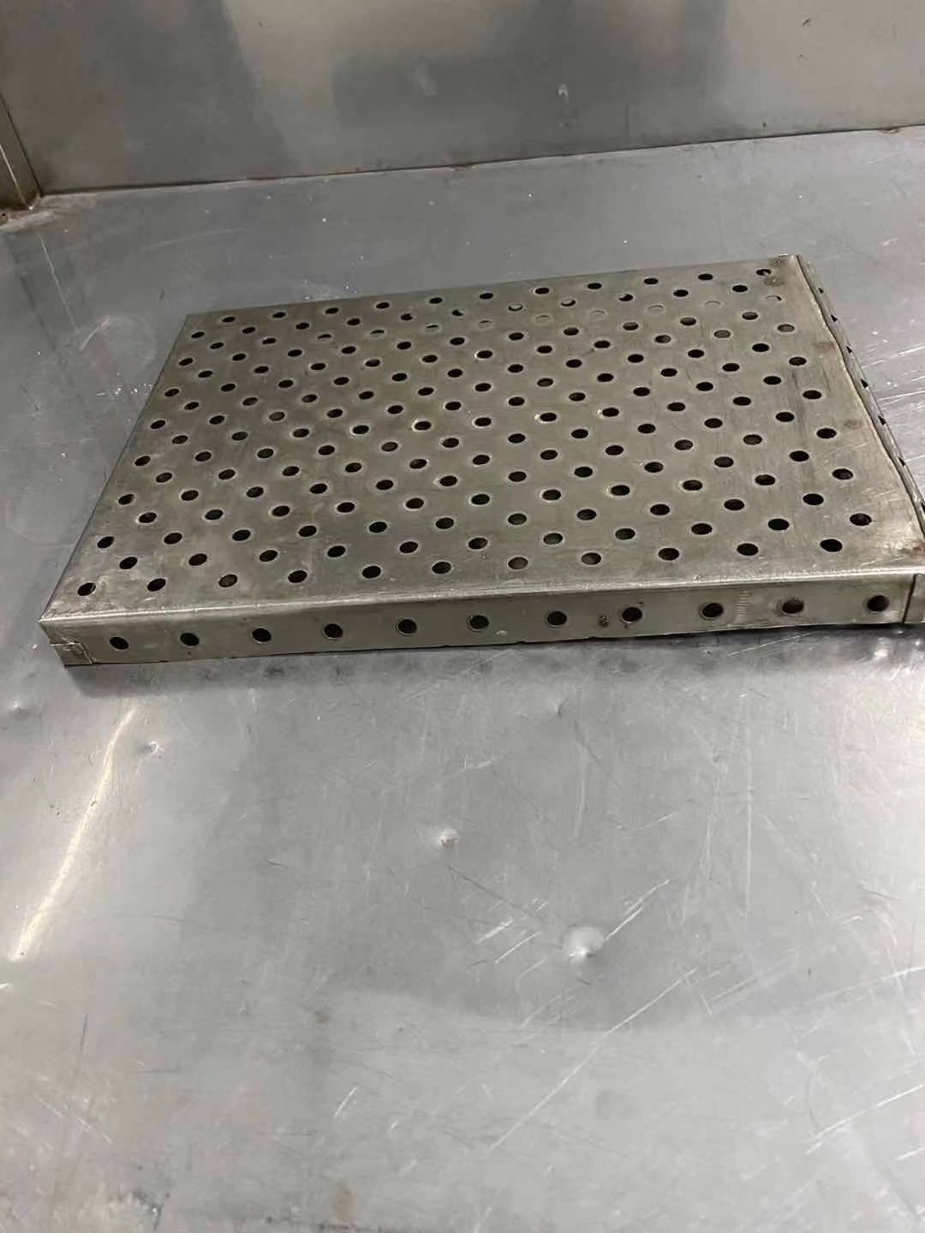
2、灭菌岗位色水罐增加自循环装置和加料口，便于操作人员操作和更加符合GMP要求。
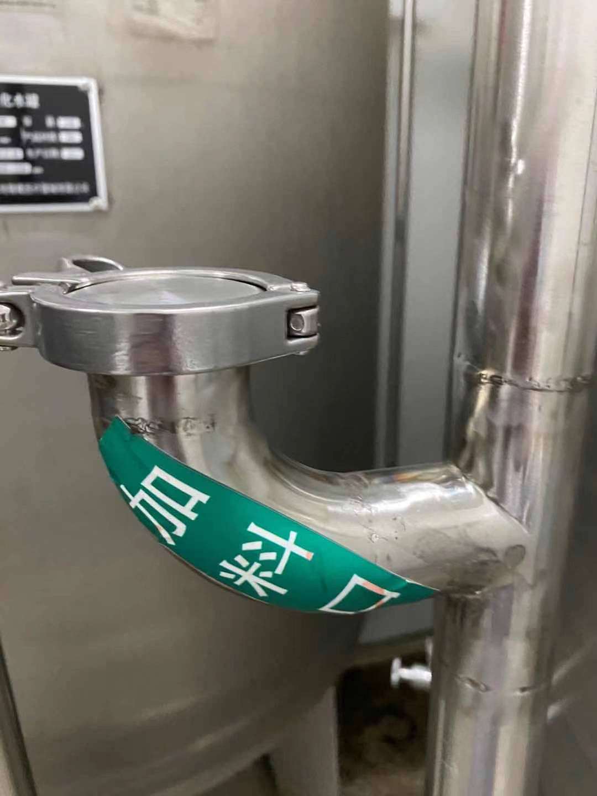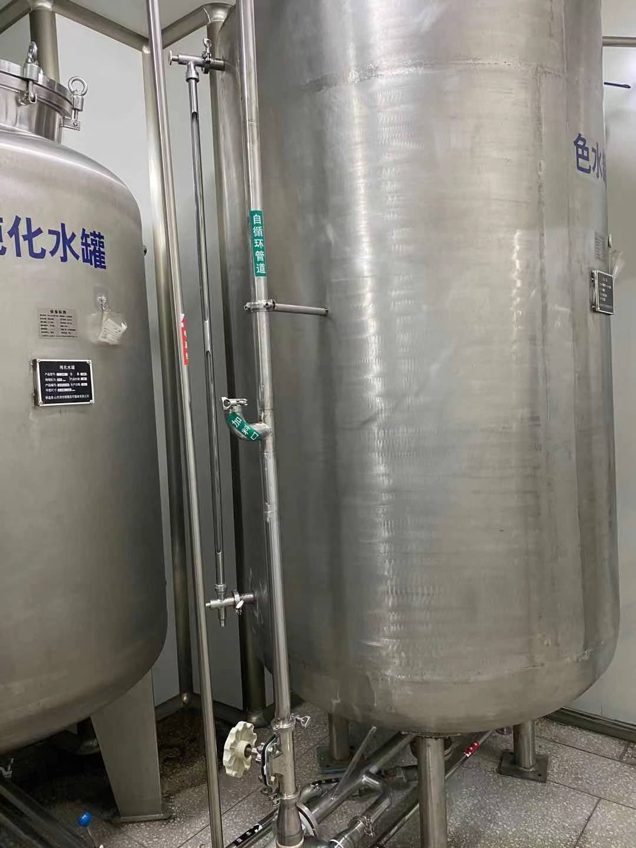
3、随着市场的要求，新增包装规格5支/托/盒，由于分托机设备厂家没有5支一托规格吸盘，我们自己创新设计5支一托吸盘图纸，由厂家加工后安装到分托机上每台机器节约2个人，3台机器共节约6个人。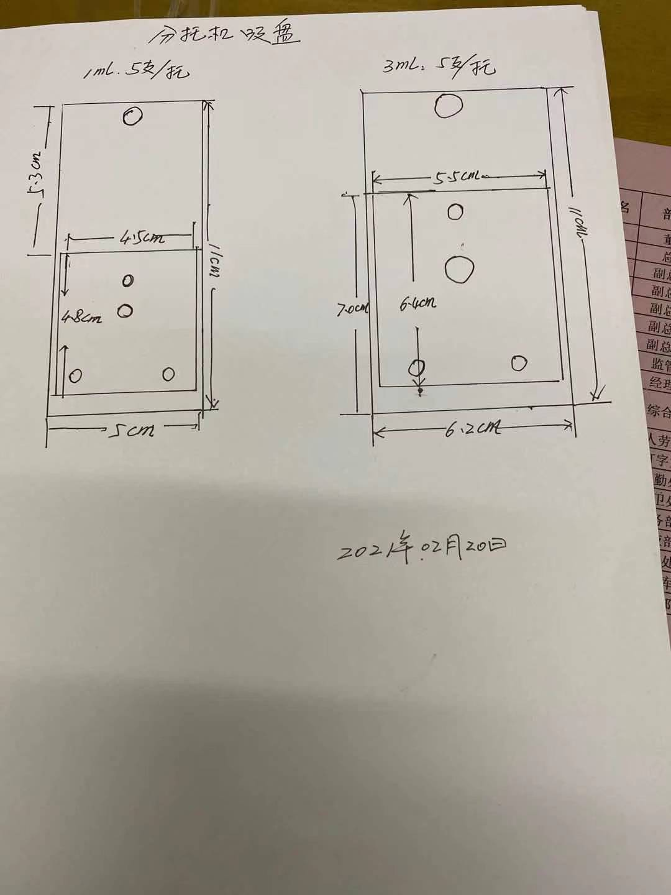

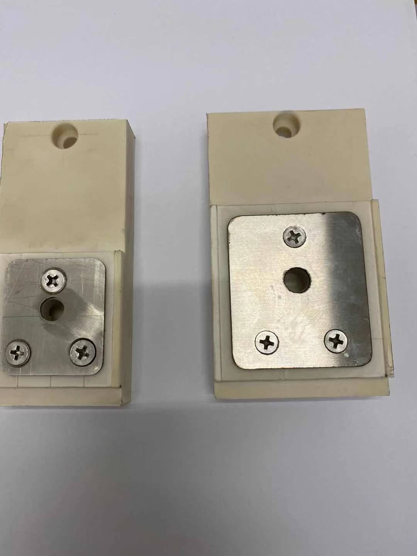
4、热风循环烘箱轨道由于设备厂家设计不合理，不便于操作，车间利用废槽钢进行了改造，效果很好同时减少了职工劳动强度，又延长了烘箱的使用寿命。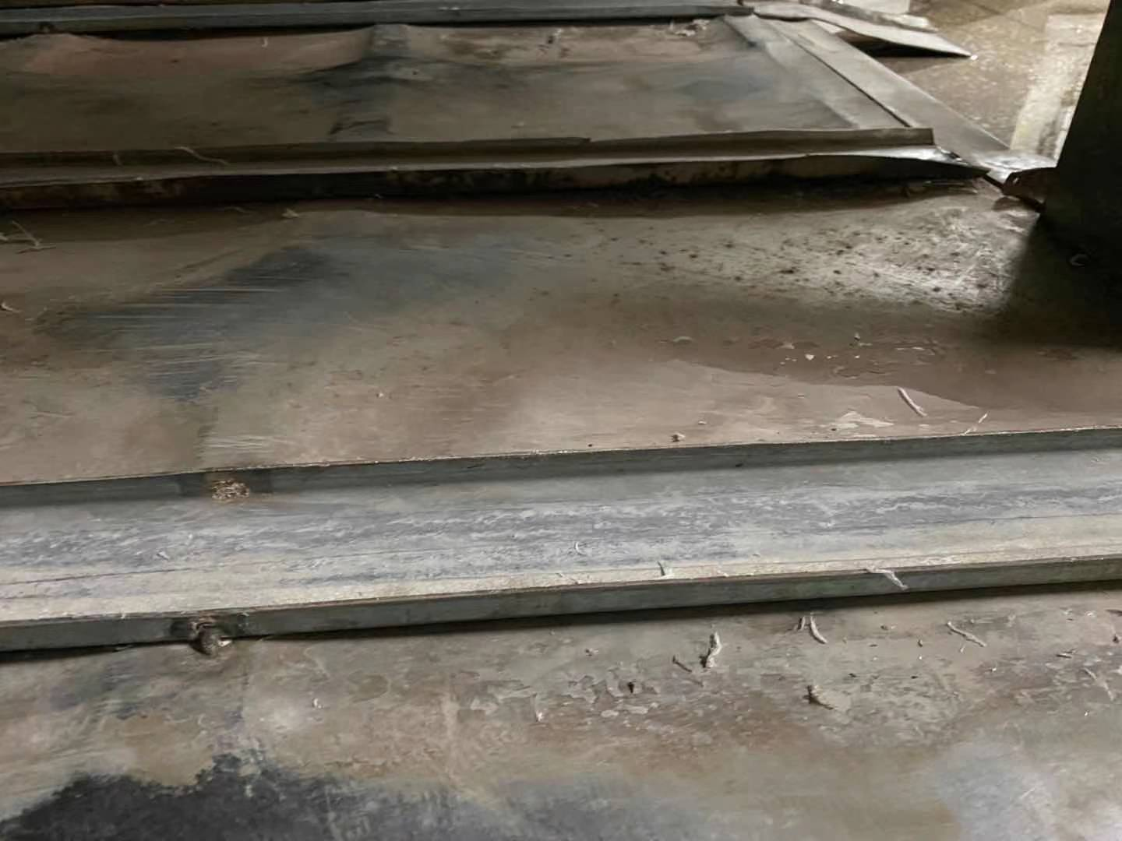
公司工会：李志平

互查互检促规范 互学互鉴促提升

为进一步促进各分公司生产及质量管理水平的不断提高，应集团总部要求，由河南省白云山汤阴东泰药业、上海锦帝九州药业、林州光华药业三个分公司组成的联合检查小组，3月24日对我公司开展了互查互检促提升活动。公司董事长赵文武、总经理安双军以及各部门、各车间负责人全程参与了此次检查。
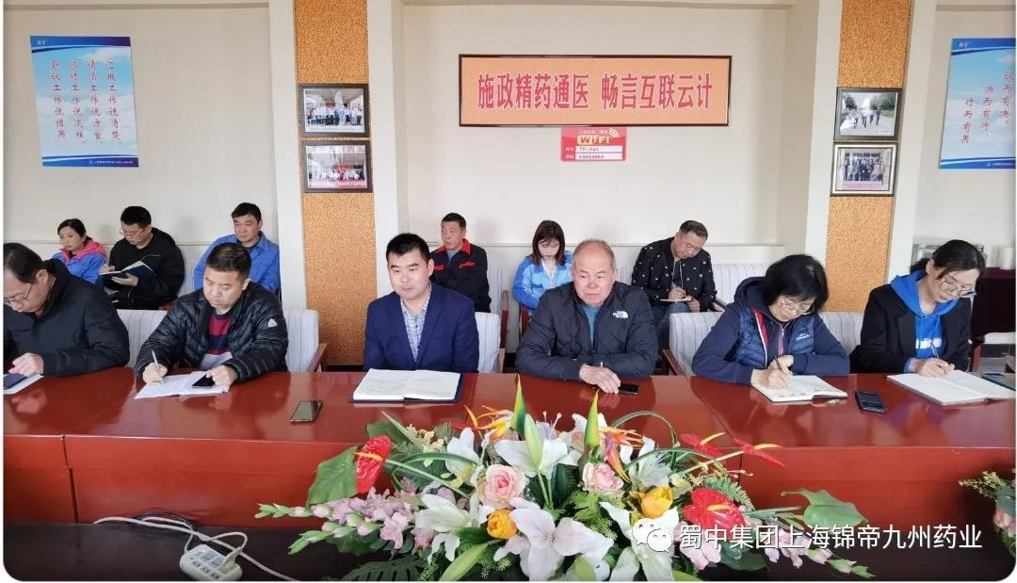
首先，董事长赵文武、总经理安双军代表上海锦帝九州药业全体成员对检查组的到来表示热烈的欢迎。总经理安双军在首次会议中讲到：每次的互检互查目的是为了互相学习、互相促进，通过检查可以帮助我们发现自身存在的缺点和不足，并能够提高管理水平和抗风险能力，对本次的检查也提出了三点要求。
白云山汤阴东泰药业常务副总杨志超对此次互检互查工作的具体实施开展进行了明确部署，主要采取实地检查、查阅档案资料等形式，对去年12月份检查后的问题整改情况进行了落实，对公司日常生产工作中的行为规范及生产管理总体情况做了深入了解，随后在各车间、各部门负责人的陪同下，对相关生产车间、仓储物料、动力系统、化验室等重点区域进行了仔细的现场检查。

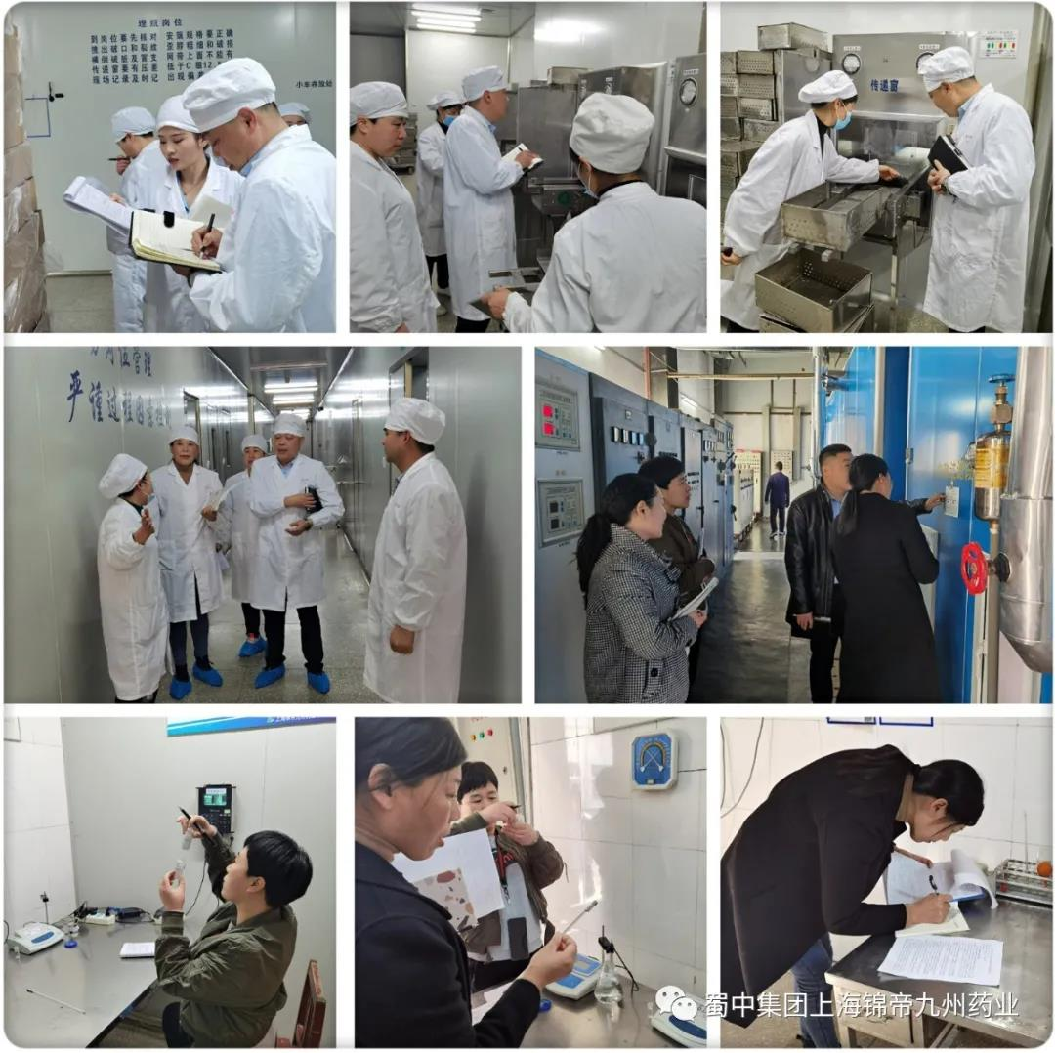
检查结束后，检查组成员对检查中存在的问题与相关负责人进行现场交流反馈的同时，也进行了生产管理工作经验的分享。通过此次检查，让我们更清楚地认识到了自身存在的不足，工作中存在的薄弱环节，同时也进一步增强了质量管理责任意识，公司将在以后的工作中不断严格按照GMP管理要求完善各项管理制度，使公司的生产、质量管理水平在2021年再上一个台阶。
总经理助理：朱天英

